|  |  |  |
| --- | --- | --- |
|  | **Carátula para entrega de prácticas** | |
| Facultad de Ingeniería | | Laboratorio de docencia |

Laboratorios de computación

salas A y B

|  |  |
| --- | --- |
| *Profesor:* | Ing. Claudia Rodríguez Espino. |
| *Asignatura:* | Fundamentos de Programación. |
| *Grupo:* | 03 |
| *No de Práctica(s):* | 06 |
| *Integrante(s):* | Flores Constantino Diego |
|  |  |
|  |  |
| *Semestre:* | 2018-2 |
| *Fecha de entrega:* | 06/04/18 |
| *Observaciones:* |  |
|  |  |

CALIFICACIÓN: __________

**Guía práctica de estudio 06: Entorno de C (editores, compilación y ejecución)**

**Objetivo:**

Conocer y usar los ambientes y herramientas para el desarrollo y ejecución de programas en Lenguaje C, como editores y compiladores en diversos sistemas operativos.

**Desarrollo:**

Para poder comenzar a realizar la práctica fue necesario comenzar por mencionar qué es un lenguaje de programación y que “restricciones” se deben considerar para poder correr ciertos lenguajes, como por ejemplo el sistema operativo del ordenador en el que se quieren correr los programas. La base de la que se partió fue en lenguaje C, ya que este de alto nivel, es decir, las instrucciones, sintaxis, etcétera, se asemejan bastante al lenguaje humano. Siguiendo con C, mencionamos algunos tipos de editores, compiladores, así como también comandos de ejecución.

**Actividad:**

* ***Editar el programa que resuelva el problema de la suma de dos números.***

**Nota:** El ejercicio en clase consistía en realizar un programa en Dev-C++ y después modificarlo con el editor de GNU/Linux (GNU NANO o vi), no se logró, pues era necesario que el programa quedara guardado en la misma ubicación de SSH Secure Shell Client, pero después de tratar de modificar dicha ubicación no se consiguió la obtención de cambios por lo que se tomó otro camino que llevaría al objetivo y que a continuación se describe paso por paso.

1. Para poder comenzar, la conexión se establece de manera remota, con los datos proporcionados por la profesora. Se utilizó GNU NANO para la creación de un archivo y así también poder editarlo. Se nombró *suma.c*

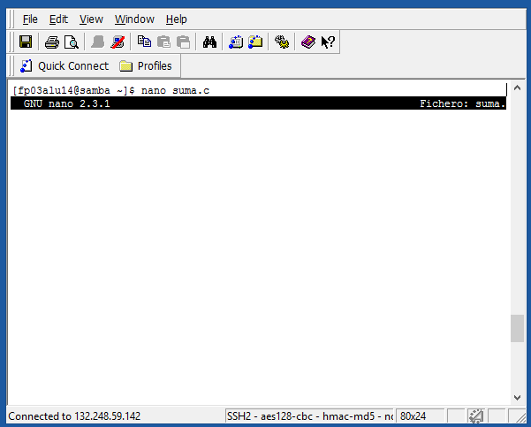

1. Seguido de esto se editó el archivo ahí mismo, es decir, se programó tal cual.

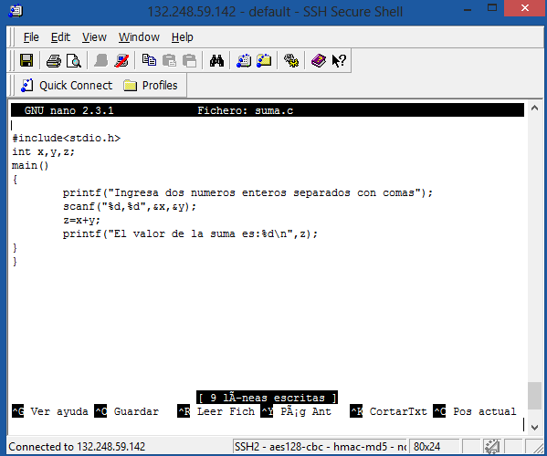

1. Terminando de programarlo, se guardó (Ctrl O), y salimos al PROMPT. Para verificar que el archivo exista se lista (ls) y una vez que se comprobó se compila, en este caso se compiló bajo otro nombre (*suma.out)* para evitar confusiones.

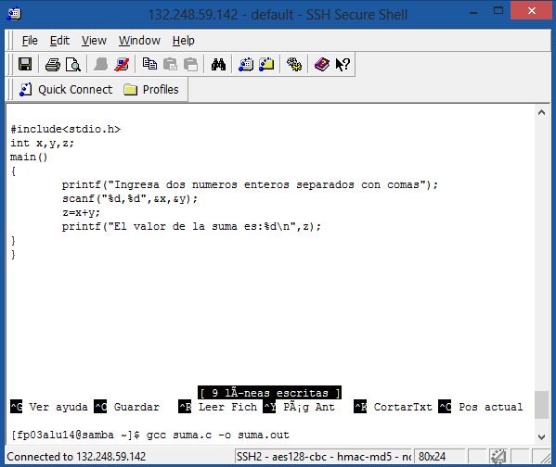

1. Una vez más, para verificar que el archivo compilado exista, se lista (ls), y se comprueba que ahí está. Finalmente se ejecuta y se comprueba que efectivamente el programa se realizó con éxito.

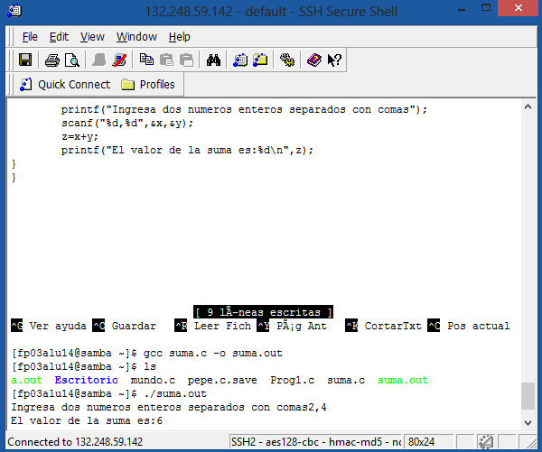

* ***Editar un programa que resuelva el problema de la obtención del área de un círculo.***

1. Codificar el programa en la terminal SSH Secure Shell Clientbajo el nombre de *circulo.c*

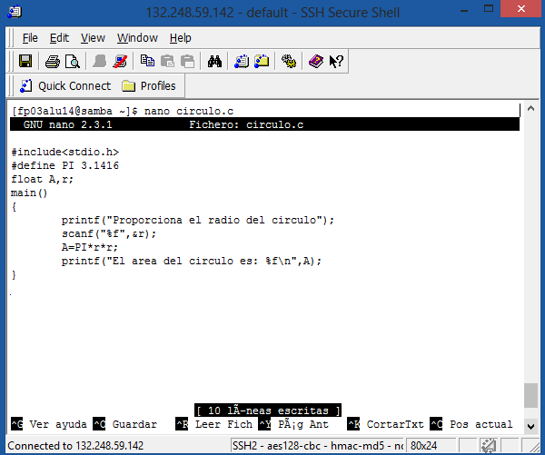

1. A continuación listarlo para comprobar que se creó y compilarlo bajo el nombre de *circulo.out (gcc circulo.c –o circulo.out)* y listarlo una vez más para revisar si se creó.

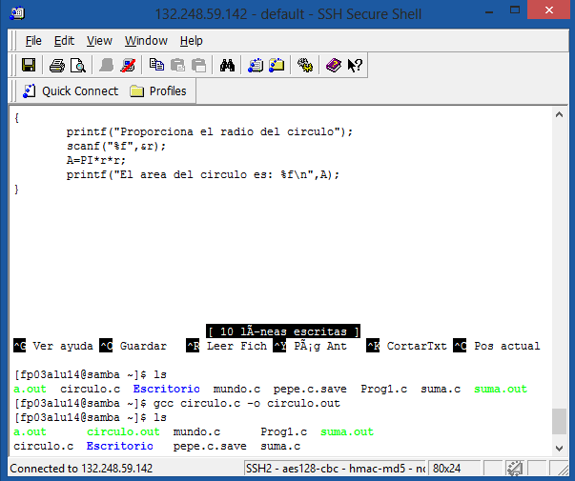

1. Se compila y se comprueban los resultados (*./circulo.out*).

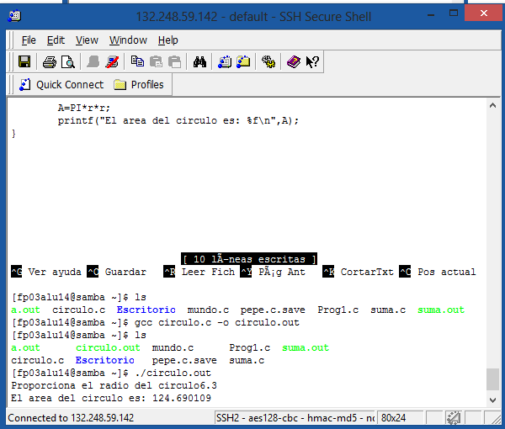

**Conclusiones.**

* Este editor de GNU/Linux resulta sumamente útil para casos de la programación en C en ordenadores como Mac o MacBook, ya que los compiladores usuales no son compatibles con sus sistemas operativos.
* Algunas desventajas serían que algunos comandos no son tan rápidos de memorizar pero en casos como en NANO los comandos se encuentran en la parte inferior de la pantalla.
* Es una herramienta sumamente versátil.